2026华为终端硬件精英挑战赛参赛作品说明

一、选题说明：
重点描述选题目的以及解决什么问题，需包含关键功能点描述；
频谱分析仪是射频电子领域最核心的基础测量仪器，被誉为 "射频工程师的示波器"，广泛应用于无线通信、物联网、工业控制、电磁兼容测试、电子研发与维修等各个领域。其中 1MHz-1.5GHz 频段覆盖了从低频工业控制到主流物联网、移动通信的绝大多数民用和商用场景，是全球 EMC 标准规定的核心测试范围，也是 90% 以上电子产品电磁干扰问题的高发频段，市场需求长期稳定且规模庞大。
目前市场上的频谱仪产品呈现出明显的两极分化格局。高端台式频谱仪性能卓越、功能全面，但价格动辄数万元甚至数十万元，体积庞大且操作复杂，仅适合大型企业的专业实验室使用，让广大中小企业、个人开发者和学生群体望而却步。国产入门级台式频谱仪虽然将价格下探至 3000-5000 元区间，但普遍存在严重的同质化问题，所有产品均为通用型设计，几乎没有针对 1MHz-1.5GHz 频段内主流应用的深度优化，且便携性差，无法满足现场测试需求。另一方面，以 RTL-SDR、HackRF 为代表的开源软件定义无线电产品虽然价格低廉，但本质上是通用射频收发模块而非专业测试仪器，核心性能与专业频谱仪存在数量级差距，无法进行精确的定量测量，且上手难度极大，缺乏专业的测试功能和数据处理能力。
这种市场现状造成了突出的供需矛盾：广大中小企业研发工程师、电子维修人员、高校师生和电子爱好者迫切需要一款专门针对 1MHz-1.5GHz 频段设计、兼具专业级测量性能、良好便携性和亲民价格的频谱仪，同时能够满足 EMC 预测试、物联网设备调试等高频次细分场景需求，然而现有解决方案无法同时兼顾这些核心诉求。
针对这一行业痛点，我们研发了这款 1MHz-1.5GHz 专用频谱分析仪。该作品基于团队自研的两级混频射频架构和数字中频处理算法，在深入调研 1MHz-1.5GHz 频段核心测试需求的基础上，摒弃了通用频谱仪的冗余设计，专注于该频段的性能优化和功能定制。我们在保持百元级成本的同时，实现了对标 3000 元级国产入门级台式频谱仪的核心性能，打造出一款 "同价位性能最优、同性能价格最低、同功能最易用" 的便携式专业测试仪器。

二、方案描述
提供该课题详细解决方案描述，包括但不限定于框图、工作原理图等；

2.1 系统架构
本仪器射频端采用超外差式二次变频架构，输入信号首先经过可选的低噪声放大器（LNA）和数字控制衰减器（DSA）调整信号功率到系统线性工作区间，之后通过前端高选择性预选滤波器接入到第一级混频器，将输入信号上变频到2.18GHz的第一级高中频。高中频信号经过链路增益补偿放大器和声表面效应（SAW）中频滤波器后接入第二级混频器下变频到40MHz低中频，最后通过微带集总带通滤波器进行滤波后输出中频信号到中频处理板。中频信号处理采用全数字中频设计，经VGA调整幅度后的中频信号通过高性能ADC采样进行数字化，之后由FPGA对其进行数字化处理并最终通过USB高速接口将频谱数据发送到上位机进行显示。
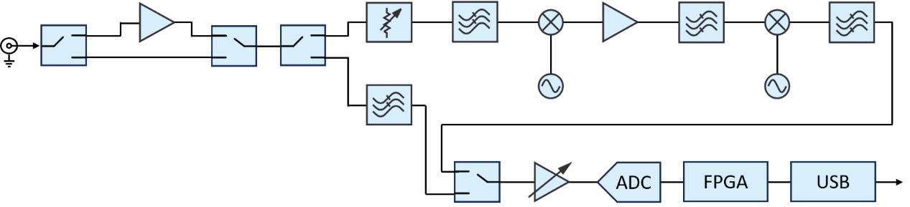

2.2 硬件设计

2.2.1 变频链路设计
频谱仪需要实现较高的灵敏度，因此需要结合器件特性以及滤波器设计来合理规划变频方案来提升变频链路的抗干扰能力，具体的频率规划如下：
输入频率 | 第一级中频 | 第一级本振 | 输入端镜频 | 第二级中频 | 第二级本振 | 第一级中频处镜频干扰
<1.5GHz | 2.18GHz | 2.18GHz-3.68GHz | 4.33GHz-5.83GHz | 40MHz | 2.22GHz | 2.26GHz
第一级混频采用高本振注入的方式将1.5GHz以下的信号上变频到2.18GHz，这样可以将输入端的镜频信号拉高到4.33GHz-5.18GHz，镜频信号作为超外差变频系统的主要干扰需要被深度抑制。
由于混频器自身隔离特性输入端的信号会泄露的输出端，所采用的ADL5801有源混频器中频直通抑制约35dB。若输入端存在和2.18GHz中频相同频率的高功率输入信号，那么这个信号就会干扰混频器中频输出，降低系统灵敏度。因此输入端滤波器需要有效压制中频直通干扰信号，另外提高前端链路增益也会提高干扰信号的幅度，所以无法通过提高链路增益的方法去降低这个干扰信号的影响。
除此之外，本振谐波混频干扰也需要考虑在内，因为ADL5801是有源混频器，需要约0dBm的本振驱动，采用锁相环芯片输出的本振信号存在谐波成分，输入端信号和本振谐波进行混频会使得信号落入中频频频点，其中发挥主要作用的是本振二次谐波，本振二次谐波混频分析表如下：
第一级中频 | 第一级本振 | 本振二次谐波 | 谐波混频干扰（输入端）
2.18GHz | 2.18GHz-3.68GHz | 4.3G-7.3GHz | 2.15GHz-5.15GHz
可以看到4.3GHz-7.3GHz的本振二次谐波会与输入端2.15GHz-5.15GHz的信号混频至中频造成干扰，因此需要输入端滤波器和本振滤波器有效滤除这些频段内的信号以降低谐波混频干扰。
仪器输入端滤波器作为系统第一级滤波器对于过滤干扰信号起着至关重要的作用，高端仪器中一般采用具有高品质因数的钇铁石榴石（YIG）滤波器或者采用罗杰斯高频板材实现高阶微带滤波器，这两种滤波器都具有相当高的成本，不适于本仪器设计目标。
因为产品对于滤波器同时提出了深度抑制、小体积、低成本的需求，所以本方案创新性的采用了“陶瓷滤波器（LTCC）+微带蝴蝶结结构”的滤波器方案。LTCC具有体积、小滚降快的特点，但是阻带抑制不足以达到系统灵敏度要求。而微带蝴蝶结构型的低通滤波器特性是具有稳定下降的阻带特性，可以有效压制远阻带处的干扰信号，将两种类型的滤波器结合即可实现抑制足够的输入端滤波器。
LTCC滤波器采用了Mini-Circuits的LFCN-1575+，对于2.1GHz-5.5GHz范围内有30dB以上的衰减，并且在2.18GHz处具有40dB以上的抑制，本方案采用两级LTCC串联可实现大于60dB的阻带抑制，以及80dB的中频直通干扰衰减。
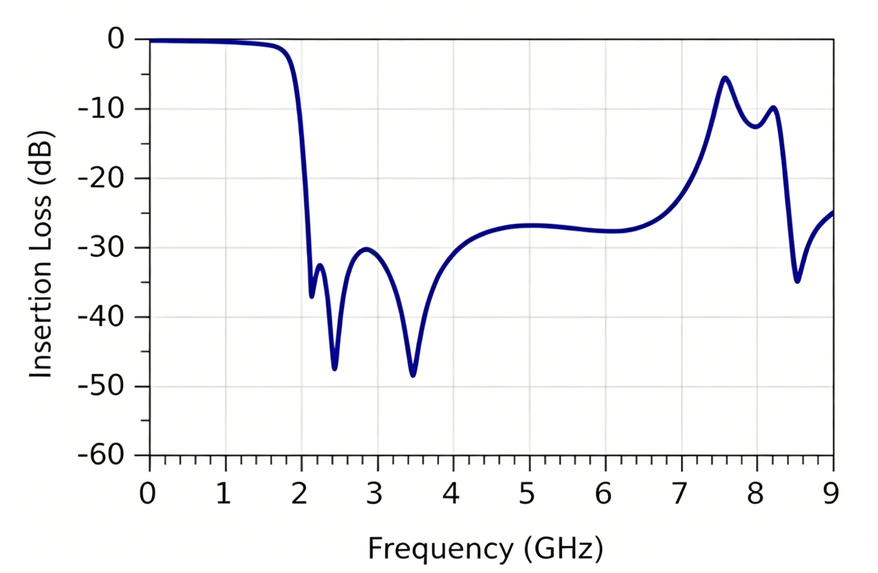
但是系统参数要求-110dBm以上的灵敏度，还需要使用微带滤波器加深抑制程度。设计了蝴蝶结结构低通滤波来进一步压制，下图为结构图和实测数据，所用板材为FR4。
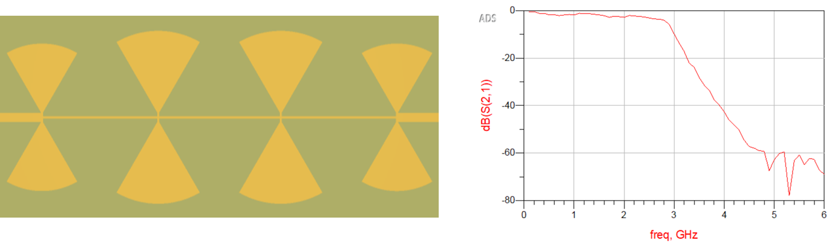
可以看到微带滤波器对于LTCC抑制不足的4GHz-5GHz频段呈现从40dB至60dB的稳定滚降抑制。
对于输入端2.18GHz的中频直通干扰，级联两个LTCC滤波器即可实现大于80dB的直通衰减结合混频器35dB的直通衰减即可实现115dB的中频直通干扰抑制。
对于输入端4.33GHz-5.83GHz的镜频干扰，LTCC滤波器在这些频段内阻带抑制只有约30dB，两级级联可实现50dB-60dB的镜频抑制，再串联一级微带蝴蝶结结构低通滤波器，该微带低通滤波器可实现对镜频频段大于60dB的抑制，三级串联可实现对镜频信号高达120dB的抑制。
对于输入端2.15GHz-5.15GHz的本振谐波混频干扰，三级串联结构可实现至少70dB以上的抑制，由于由输入端滤波器和本振滤波器共同分担，本振端滤波器只需要实现20dB级别的抑制即可，实际本振滤波器可提供更高的抑制程度。
第一级中频之所以采用2.18GHz，是因为采用了村田的SAW滤波器（型号：SAFFB2G15AA0F0A）来实现第一级中频滤波，按照滤波器特性来设置了中频。
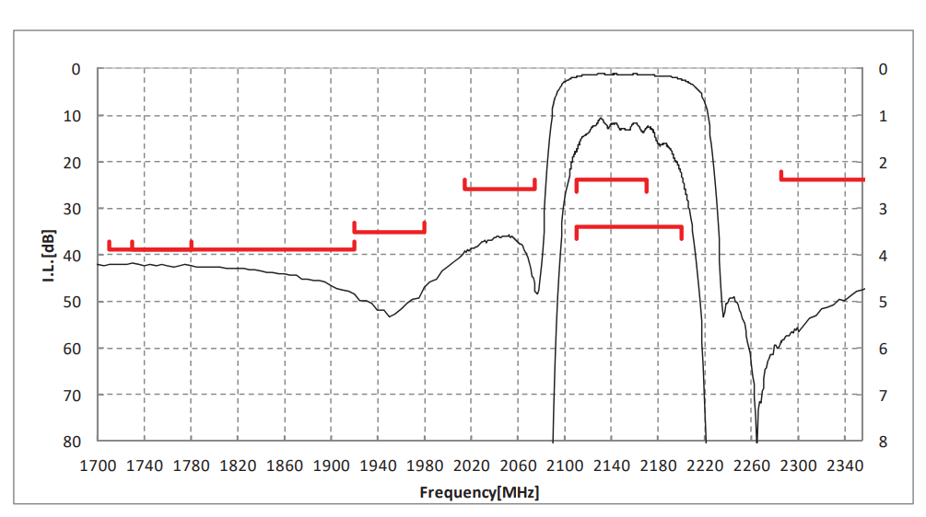
由于滤波器在2.26GHz处有较高的衰减值，所以设置第二级中频为40MHz，这样高本振混频对应的本振和镜频分别为2.22GHz和2.26GHz，使得滤波器可以有效抑制镜频干扰。
经过实际测试后，发现滤波器符合手册特性曲线，在2.268GHz处有66dB的抑制，所以决定使用两级SAW滤波串联实现有效的对第二级混频的镜频抑制。两级串联可使得对于镜频抑制可达到132dB，有效抑制镜频干扰。
另外由于第二级中频低至40MHz，SAW滤波器对40MHz的中频直通干扰有160dB以上的抑制，而2.22GHz第二级本振的二次谐波为4.4GHz，对应谐波混频干扰在4.4GHz两侧距离40MHz处，已经被输入端滤波器深度抑制无需考虑。
链路预算分析
分析混频器自身互调的产生以及影响 通过前端控制输入给混频器的功率使混频器工作在线性区来降低杂散干扰 实现更高的动态范围。
混频器电路分析

2.2.2 本振源设计
本振源是超外差频谱仪的核心模块之一，其相位噪声、杂散抑制和频率稳定度直接决定了系统的动态范围、灵敏度和频率测量精度。本设计采用LMX2572宽带频率合成器作为核心，配合高精度温度补偿晶体振荡器（TCXO）和低抖动时钟缓冲器，构建覆盖 2.18GHz~3.68GHz 的第一级扫频本振和 2.22GHz 的第二级固定本振。针对本振谐波混频干扰问题，设计了独立的本振滤波网络，确保系统在全频段内的杂散抑制性能。
写一下LMX2572性能参数、时钟缓冲器及晶振相关
写一下两级本振的滤波器设计

2.2.3 中频处理设计
VGA AD8370 ADC LTC2208 ZYNQ7010 USB3320

2.2.4 电源设计
本系统供电采用Type-C PD3.0芯片CH224Q拉取12VPD电压作为总电源，因为系统变频链路对电源噪声比较敏感，所以采用DCDC芯片TPS62150将12V电压降低到5.5V和3.8V，结合TPS7A9101低噪声LDO输出变频链路所需5V/3.3V/2.5V电压。
中频信号处理板数字部分为了兼顾成本和体积则采用了超小封装的DCDC芯片TPS82130将12V电源降低到5V，ZYNQ7010供电需要严控上电时序因此采用了PMIC-EA3059QDR。中频板上16bit高速ADC、低噪声PLL对噪声比较敏感分别使用TPS74401和TPS7A9101进行供电确保高速采样的精度。
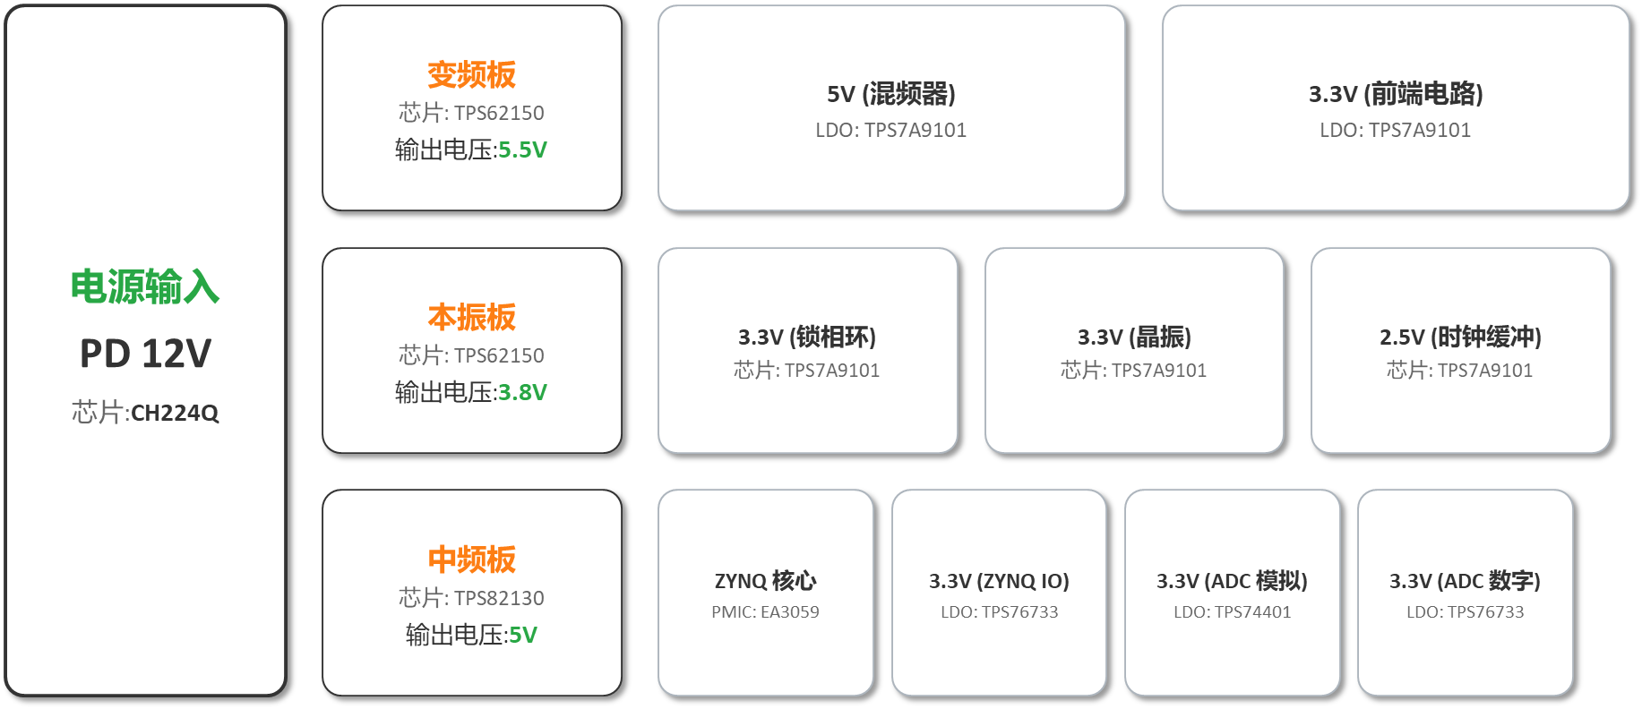

2.3 软件设计

2.3.1 数字处理设计
本仪器的射频前端通过两级超外差结构将 1 MHz-1.5 GHz 输入信号变换到固定中频，再由中频板上的高速 ADC 完成数字化。Zynq 端数字处理设计的任务，是在有限成本和有限片上资源条件下，把固定中频采样数据转化为具有分辨率带宽选择、幅度定量能力和实时显示能力的频谱曲线。与通用 SDR 软件中常见的整段 FFT 显示不同，本系统当前固件采用更接近传统扫频频谱仪的逐点测量方式：每个频点先设置第一本振，等待锁相稳定后采集中频数据，再在 Zynq 内部完成数字下变频、RBW 滤波、功率估计与幅度校正，最后把频率-幅度点流式发送到上位机。
这种设计把硬件频率规划和数字信号处理紧密结合起来。射频输入经两级混频后形成固定低中频，扫频动作由 LO1 的频率变化完成；数字处理链路始终围绕固定中频工作，因此 NCO、滤波器和功率计算模型可以保持稳定。系统主链路如图 2.3.1-1 所示，整体可概括为“ADC采样-DMA搬运-DDC基带化-CIC抽取-RBW补偿FIR-功率估计-幅度校正-协议输出”。
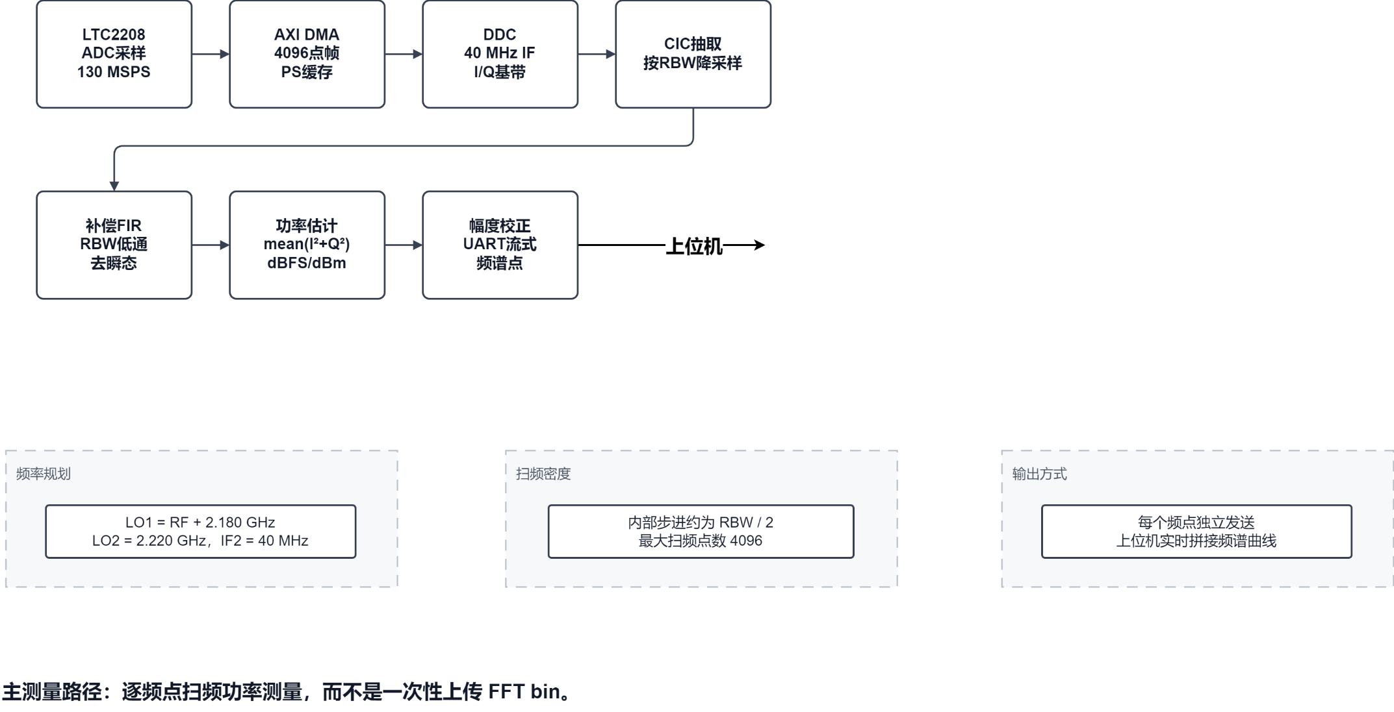

2.3.2 上位机设计
上位机软件基于Flutter开发，通过USB接口与下位机进行通信获取频谱数据并对扫频进行配置，Flutter的跨平台特性使得上位机可以轻松在Windows、Linux、Android、Mac等平台运行，在进行外场测试或者测试环境受限时可以直接连接手机或平板上的上位机轻松部署测试平台。

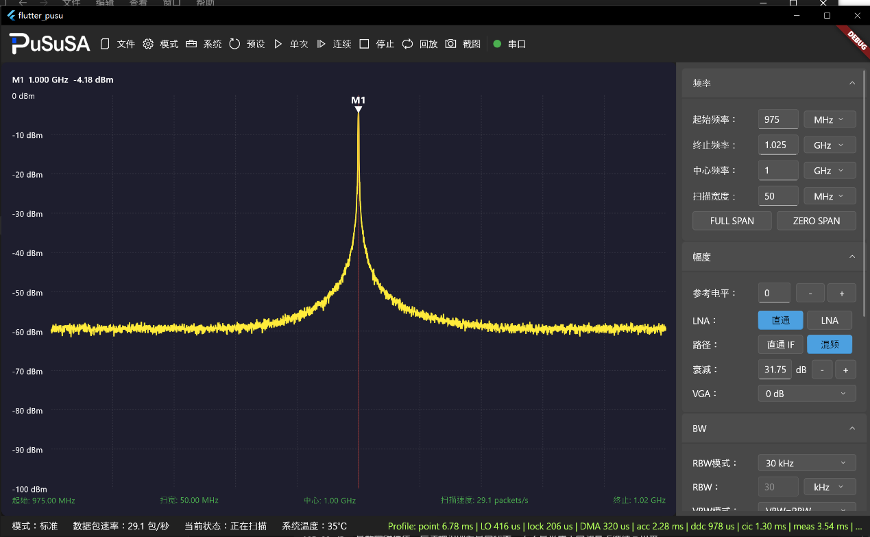
【介绍上位机主要功能 并展示UI】

2.4 结构设计
本仪器结构上采用模块化三层堆叠设计，主要分为变频板、本振源、中频处理板，其中本振源用于产生用于混频的高精度低相位噪声的射频本振信号，混频板主要负责对接入的测量信号进行放大滤波以及混频，最终输出中频信号到中频板进行数字化处理。三层板从上到下按照中频板-变频版-本振源进行堆叠，中频板作为主控通过排针接口传递控制信号，频率较高的射频信号通过对插的MCX接口传输。同时还设计了铝合金外壳对不同电路部分进行屏蔽，降低板内射频电路的相互干扰以提高系统灵敏度。

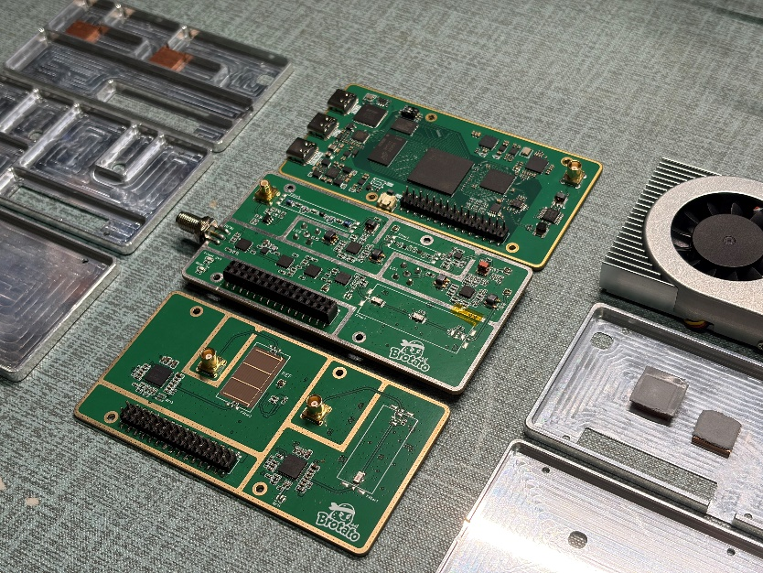
【三个电路板堆叠+外壳示意图 （爆炸图？）】横着放

三、创新点
描述该选题在硬件领域解决方案创新点；
- 采用两级混频架构，使用高本振注入结合器件特性进行合理频率规划，实现了高度镜频抑制和杂散抑制。
- 采用LTCC+微带蝴蝶结结构实现混合型滤波器，在FR基板上即可实现频谱仪所需的高度干扰抑制，无需使用昂贵的罗杰斯基板，大大节省了成本。
- 前端采用高增益低噪声放大器，结合高线性度混频器实现了较低的射频链路噪声系数，同时结合16Bit 130M采样率的高性能ADC实现了低至-110dBm的系统灵敏度。
- 系统采用本振、混频、中频三层叠板设计，实现了10cm*5.2cm的超小体积，便于在外场测试中随身携带。

四、成果展示
设计图以及成果展示，提供实物照片以及小视频；

五、团队介绍
描述小组成员情况及分工情况
姓名 | 学校 | 专业 | 学历 | 毕业时间 | 角色 | 分工
 |  |  |  |  | 队长/组员
 |  |  |  |  | 队长/组员
 |  |  |  |  | 队长/组员

作品要求：
1、课题要求原创，禁止使用非原创作品参赛，一旦发现取消参赛资格以及后续奖励；
2、本文档和补充说明性材料（实物照片/视频等）大小总计原则上不超过500M，若大于500M请在本文档提供相关下载链接。

